lxy_antv_table_view_library使用文档

## 背景

可合并表头的表格，默认支持虚拟滚动

## 2. 示例

### 2.1 引入依赖库

在依赖库管理导入lxy_antv_table_view_library依赖库

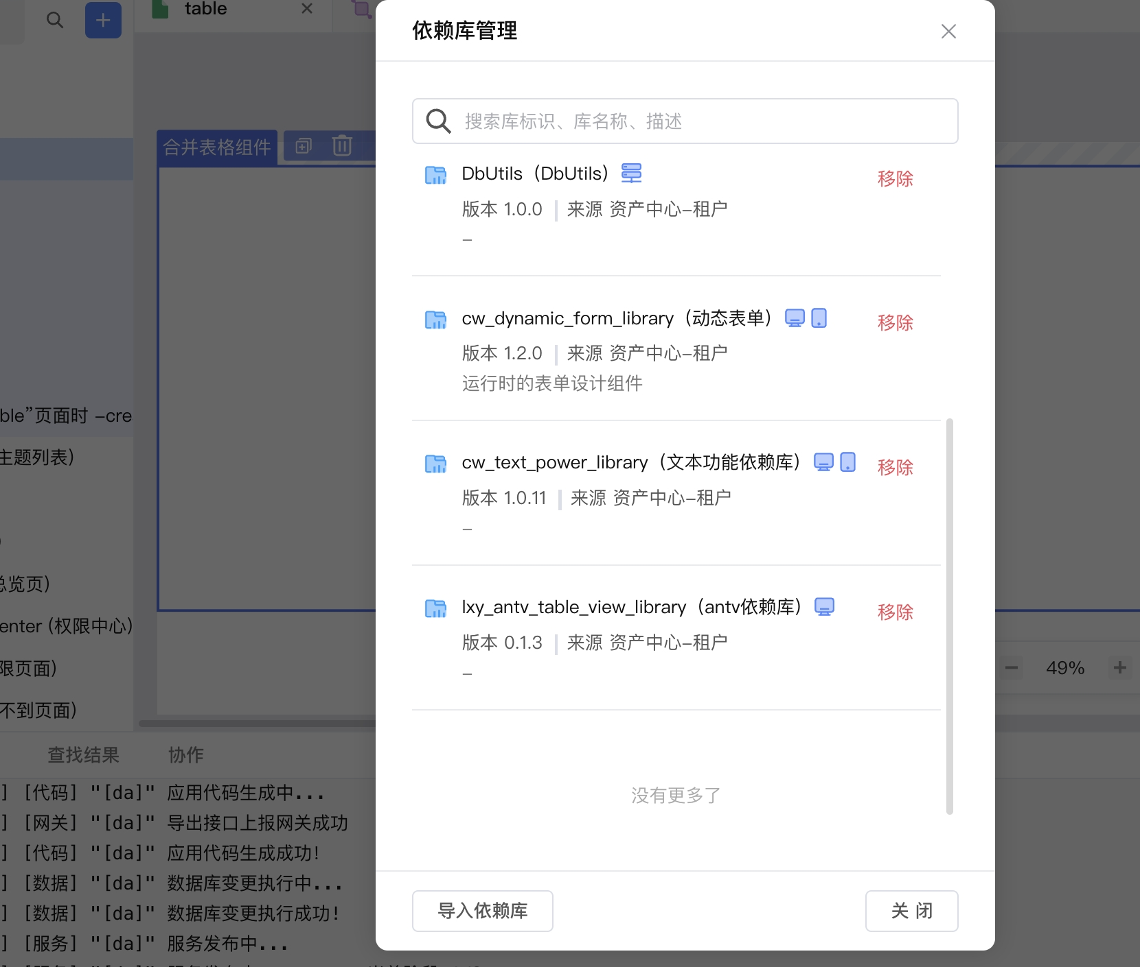

### 3.2 拖入组件

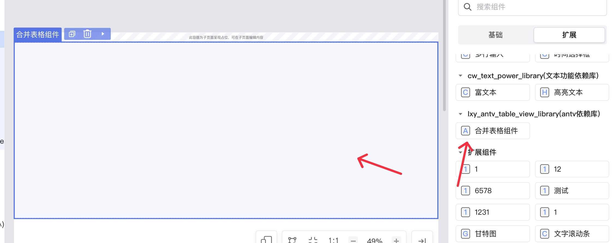

### 3.3 组件属性

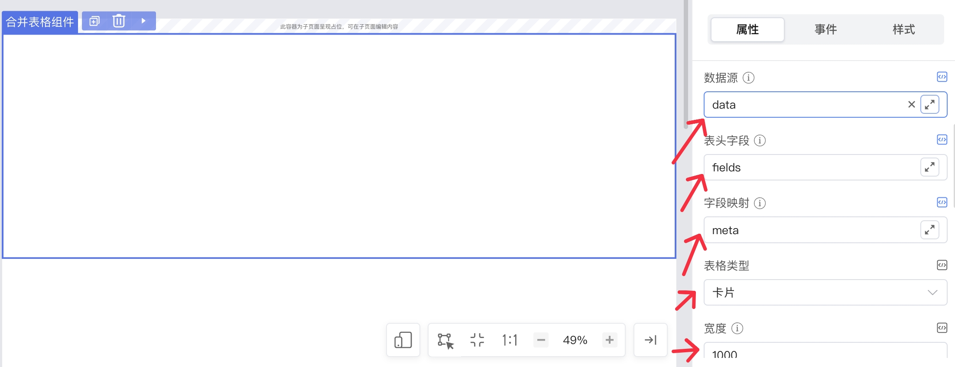

3.3.1数据源

绑定数据源，数据源仅支持变量，拖入一个list。数据源参考下面的例子。

dataSource: [

{

number: 7789,

province: "浙江省",

city: "杭州市",

// "area": "陵铺",

type: "家具",

sub_type: "桌子",

},

{

number: 7789,

province: "浙江省",

city: "杭州市",

// "area": "陵铺1",

type: "家具",

sub_type: "桌子",

},

{

number: 2367,

province: "浙江省",

city: "绍兴市",

type: "家具",

sub_type: "桌子",

},

{

number: 3877,

province: "浙江省",

city: "宁波市",

type: "家具",

sub_type: "桌子",

},

{

number: 4342,

province: "浙江省",

city: "舟山市",

type: "家具",

sub_type: "桌子",

},

{

number: 5343,

province: "浙江省",

city: "杭州市",

type: "家具",

sub_type: "沙发",

},

{

number: 632,

province: "浙江省",

city: "绍兴市",

type: "家具",

sub_type: "沙发",

},

{

number: 7234,

province: "浙江省",

city: "宁波市",

type: "家具",

sub_type: "沙发",

},

{

number: 834,

province: "浙江省",

city: "舟山市",

type: "家具",

sub_type: "沙发",

},

{

number: 945,

province: "浙江省",

city: "杭州市",

type: "办公用品",

sub_type: "笔",

},

{

number: 1304,

province: "浙江省",

city: "绍兴市",

type: "办公用品",

sub_type: "笔",

},

{

number: 1145,

province: "浙江省",

city: "宁波市",

type: "办公用品",

sub_type: "笔",

},

{

number: 1432,

province: "浙江省",

city: "舟山市",

type: "办公用品",

sub_type: "笔",

},

{

number: 1343,

province: "浙江省",

city: "杭州市",

type: "办公用品",

sub_type: "纸张",

},

{

number: 1354,

province: "浙江省",

city: "绍兴市",

type: "办公用品",

sub_type: "纸张",

},

{

number: 1523,

province: "浙江省",

city: "宁波市",

type: "办公用品",

sub_type: "纸张",

},

{

number: 1634,

province: "浙江省",

city: "舟山市",

type: "办公用品",

sub_type: "纸张",

},

{

number: 1723,

province: "四川省",

city: "成都市",

type: "家具",

sub_type: "桌子",

},

{

number: 1822,

province: "四川省",

city: "绵阳市",

type: "家具",

sub_type: "桌子",

},

{

number: 1943,

province: "四川省",

city: "南充市",

type: "家具",

sub_type: "桌子",

},

{

number: 2330,

province: "四川省",

city: "乐山市",

type: "家具",

sub_type: "桌子",

},

{

number: 2451,

province: "四川省",

city: "成都市",

type: "家具",

sub_type: "沙发",

},

{

number: 2244,

province: "四川省",

city: "绵阳市",

type: "家具",

sub_type: "沙发",

},

{

number: 2333,

province: "四川省",

city: "南充市",

type: "家具",

sub_type: "沙发",

},

{

number: 2445,

province: "四川省",

city: "乐山市",

type: "家具",

sub_type: "沙发",

},

{

number: 2335,

province: "四川省",

city: "成都市",

type: "办公用品",

sub_type: "笔",

},

{

number: 245,

province: "四川省",

city: "绵阳市",

type: "办公用品",

sub_type: "笔",

},

{

number: 2457,

province: "四川省",

city: "南充市",

type: "办公用品",

sub_type: "笔",

},

{

number: 2458,

province: "四川省",

city: "乐山市",

type: "办公用品",

sub_type: "笔",

},

{

number: 4004,

province: "四川省",

city: "成都市",

type: "办公用品",

sub_type: "纸张",

},

{

number: 3077,

province: "四川省",

city: "绵阳市",

type: "办公用品",

sub_type: "纸张",

},

{

number: 3551,

province: "四川省",

city: "南充市",

type: "办公用品",

sub_type: "纸张",

},

{

number: 352,

province: "四川省",

city: "乐山市",

type: "办公用品",

sub_type: "纸张",

},

]

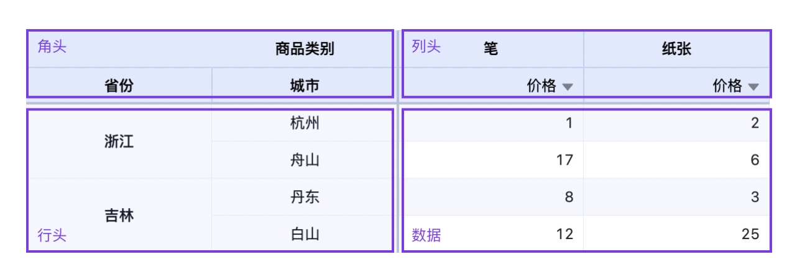

3.3.2表头字段

参考这个一下类型，rows代表 行头的属性，colums代表列头，values代表你展示的值

{

"rows": ["province", "city"],

"columns": ["type", "sub_type"],

"values": ["number"]

}

3.3.3字段映射

参考以下例子，代表单词匹配的中文

[

{

"field": "number",

"name": "数量"

},

{

"field": "province",

"name": "省份"

},

{

"field": "city",

"name": "城市"

},

{

"field": "type",

"name": "类别"

},

{

"field": "sub_type",

"name": "子类别"

}]

3.3.4卡片类型

树形

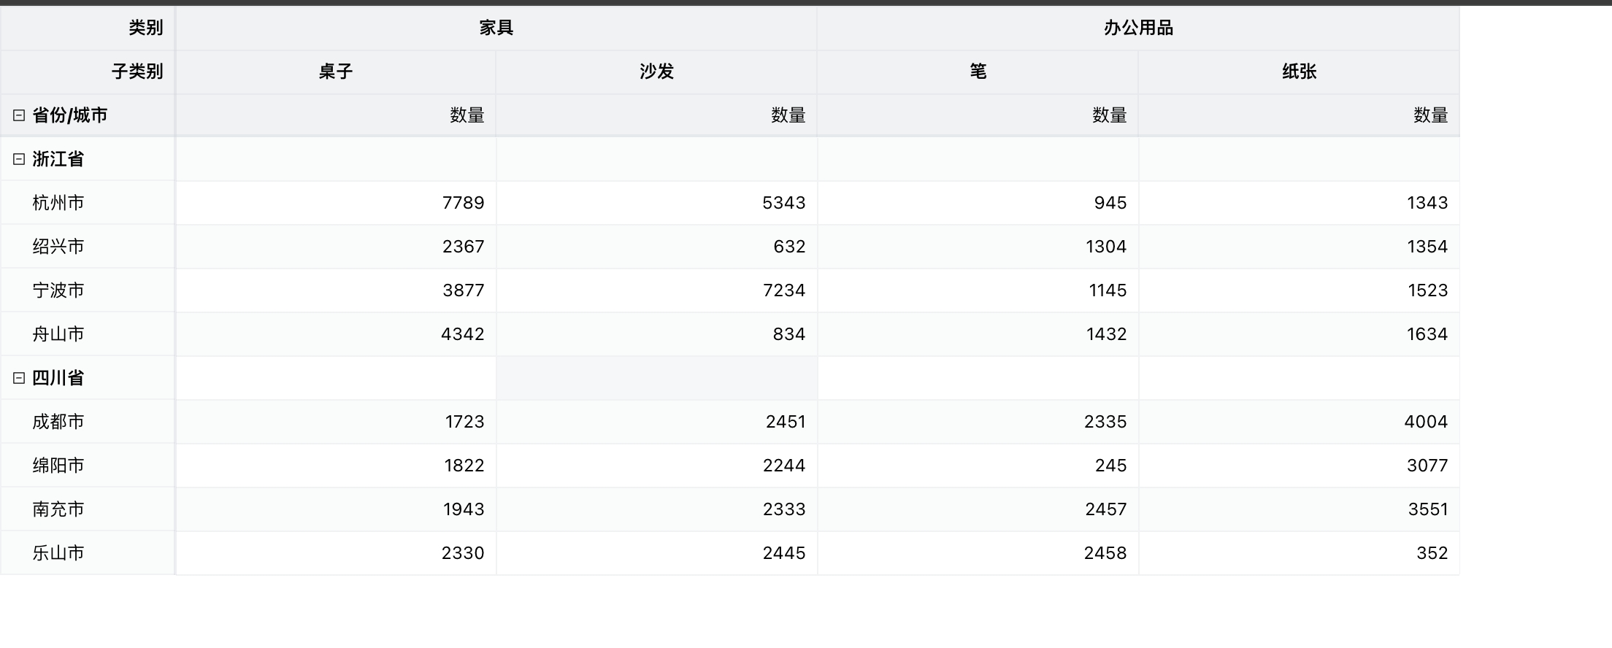

卡片

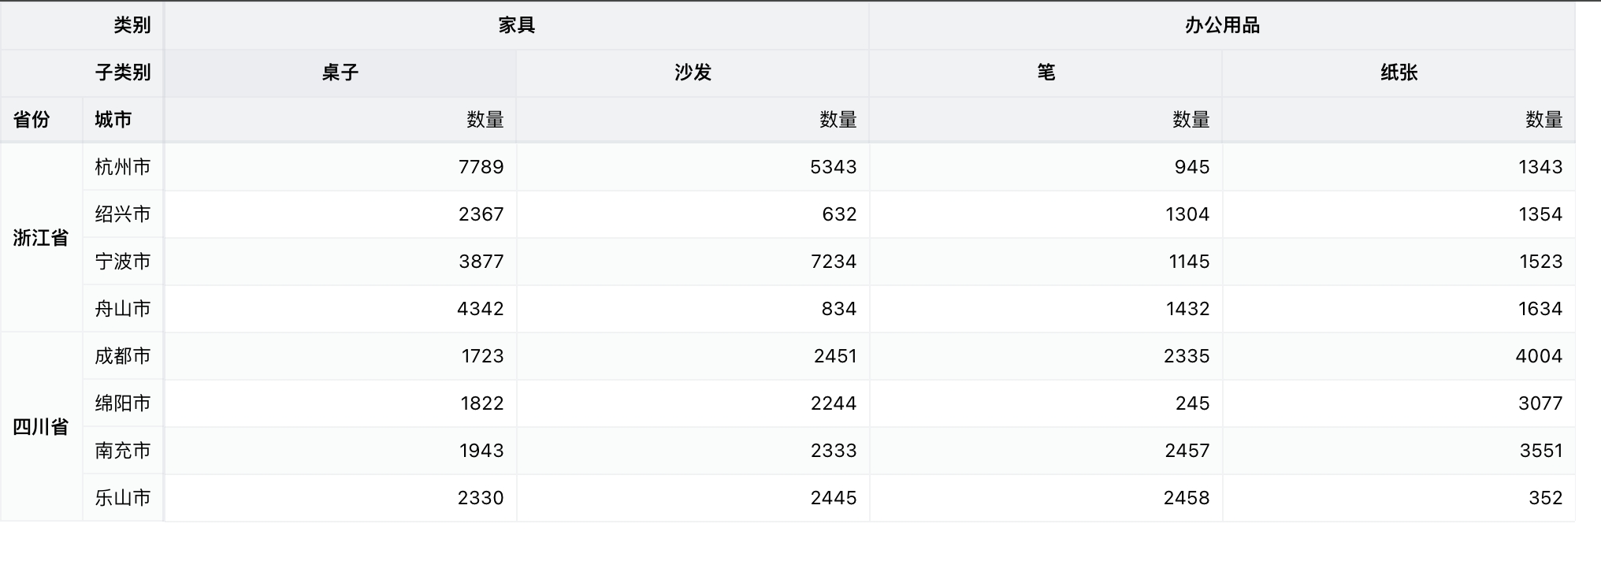

3.3.5宽度

宽度代表表格的整体宽度

3.3.6高度

高度代表表格的整体高度

3.3.7单元格宽度

单元格宽度，当单元格宽度乘积小于总体宽度的时候不生效

3.3.8单元格高度

单元格高度